ПРОТОКОЛ
Заседания Правления НП «СТРОЙПРОЕКТГАРАНТ»
№ 34 18 декабря 2014 г.
Присутствовали:
1. Пермяков А.В. – председатель Правления
2. Галиахметов Ф.Г. – член Правления
3. Морев В.Н. – член Правления
Андреев Н.В. – Президент Партнерства
Воронцова С.А. – секретарь Правления
Кворум для принятия решений по вопросам повестки дня имеется.

Повестка дня
- Рассмотрение предложения Дисциплинарной комиссии Партнерства о возобновлении действия свидетельства.
- Принятие решения о выдаче Свидетельств о допуске к работам, которые оказывают влияние на безопасность объектов капитального строительства
1. Рассмотрено решение Дисциплинарной комиссии Партнерства от 18.12.14 с предложением о возобновлении действия свидетельства ООО «Стройпром», предоставившему договор страхования.
Голосовали: ЗА - 3, ПРОТИВ - 0, ВОЗД, - 0.
РЕШИЛИ: 1. ВОЗОБНОВИТЬ действие свидетельства о допуске ООО «Стройпром» № 81.

2. Представлены на рассмотрение Решение Контрольного комитета и документы на получение свидетельства о допуске, прошедшие в установленном порядке экспертизу.
Голосовали: ЗА- 3, ПРОТИВ - 0, ВОЗД, - 0.
РЕШИЛИ: Прекратить действие выданных ранее свидетельств о допуске к работам по подготовке проектной документации и выдать новые взамен предыдущих:

№ п/п | Реестр. № | Наименование предприятия (Ф.И.О. ИП)
1 | 117 | ООО «Центр индивидуального строительства» (2)
2 | 132 | 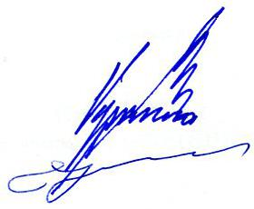  ООО «СЕТЬЭНЕРГОСЕРВИС» (2)

Председатель Правления А.В. Пермяков

Секретарь Правления С.А. Воронцова

